BOŽIČNI BAZAR

Vas vabi, da se za trenutek ustavite in poskusite dobrote, ki se vam ponujajo, slastni krapci, kvasenice, med, domači kruh, vino, okraski…

Na BOŽIČNEM BAZARJU vam bodo na stojnicah na voljo naslednji ponudniki:

- Slavko Filipič, med
- Vinogradništvo Krainz, vino
- Marjan Uplaznik, sok, jabolka
- TK Pri Alenki (Kaučič), kruh, klobase, gibanice, bučno olje…
- Suzana Žnidarič, spominki, poslikane steklenice
- Perc Romana, spominki, nakit
- Vinoreja Kaučič, vino
- Medičarstvo Celec, medenjaki
- Cer Valerija, Srečko, spominki
- Stajnko Marinka, sadni in rženi kruh, beli mlečni kruh - vrtanek
- Glasbena šola Slavka Osterca Ljutomer, zgoščenke, kape, obeski

Nasvidenje v soboto, 24. december od 10. do 17. ure.

Organizator:
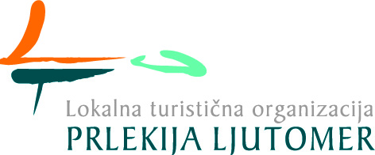
LTO Prlekija Ljutomer
Jureša Cirila 4, 9240 Ljutomer
SLOVENIJA
Tel.: 00386 (0)2 584 83 33
Fax: 00386 (0)2 584 83 34
e-mail: prireditve@jeruzalem.si
Splet: www.jeruzalem.si

